CAPÍTULO 1

1. GENERALIDADES DEL PALET.

1.1Definición de palet.
El palet es una bandeja de carga que soporta los embalajes y los constituye en una unidad de carga. Es una plataforma de almacenamiento, de manutención y de transporte. Es concebida para ser manipulada por las carretillas elevadoras o transpalets.
El palet soporta la mercancía y asegura todas las operaciones de la cadena de distribución. Su rol es importante puesto que el esta presente de extremo a extremo de la expedición.

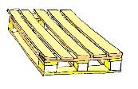

Figura 1.1 Palet
La paletización (cargar mercaderías sobre un palet) permite:
- Facilitar las operaciones de manipulación.
- Desmontar fácilmente las mercaderías.
El palet puede ser de:
  - Madera
  - Metal
  - Aluminio
  - Plástico
Existe muchos tipos de por ejemplo: palets con tacos, de larguero, de 2 o 4 entradas, standard, etc.
Algunos palets son construidos para efectuar una sola rotación. Estos son llamados palets perdidos. Sin embargo pueden ser utilizados si permanecen en buen estado.

1.2 Elementos constitutivos del palet.
Un palet se encuentra compuesto de los siguientes elementos:
- Piso superior e inferior
- El taco o bloque
- Travesaño
- Patines

1.2.1 Piso superior e inferior.
El piso superior es compuesto, bien de varias tablas o de un piso ciego (cobertura total). Tablas superiores: Si están más o menos espaciadas, hablamos de un porcentaje de cobertura. Piso ciego es cobertura total. El espacio entre las tablas puede ser regular e irregular.
Vista superior
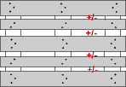
Espacio de las tablas más o menos regular
Figura 1.2 Piso superior de un palet
Las tablas superiores de un mismo palet tienen todo el mismo largo y el mismo espesor, pero pueden tener anchos diferentes. Podemos tener muchos tipos de tablas superiores (muy rara vez mas de 2) para un mismo palet.
Tablas unidas: cuando el espacio entre las planchas superiores es de algunos milímetros (entre 1 y 5 mm.), el piso es llamado ciego. Las tablas pueden ser del mismo ancho o de ancho variable.
Vista superior
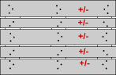
Tablas cuyo ancho es variable
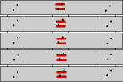
Tablas unidas con el mismo ancho.
Figura 1.3 Tablas de ancho variable e igual
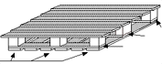
El piso inferior es compuesto, bien de tablas inferiores, o bien de patines (por los palets de tacos sin piso inferior)

Piso inferior

Figura 1.4 Piso inferior del palet

1.2.2 El taco o bloque
El taco, llamado igualmente cubo o bloque esta situado entre las planchas superior e inferior. Es generalmente rectangular pero puede ser cilíndrico si es de madera aglomerada.
Generalmente los palets son constituidos de 9 tacos, pero existen palets:
- De 4 o 6 tacos, estos son de formato pequeños.
- De 12 tacos, estos poseen 4 patines o 4 travesaños.
- De mas eventualmente.

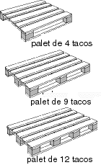

Figura 1.5 Palets de varios tacos
Los tacos son normalmente clavados de sentido inverso a las fibras de madera para una mejor resistencia.
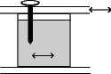

Figura 1.6 Sentido de fibra de madera
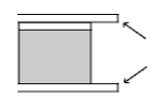
Figura 1.7 Las planchas en desbordes
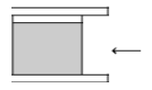
Figura 1.8 Taco entrando
Un palet de tacos permite el paso de las palas de un transportador bien en el sentido del largo como en lo ancho, caso contrario de un palet de travesaño no tallado.
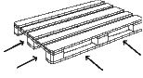
Figura 1.9 Palet de taco
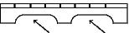
Figura 1.10 Palet de travesaño o larguero tallado
En un palet con corte de ángulos, podemos utilizar los tacos de madera aglomerada que pueden ser precortados, es decir; cortados en todos los ángulos.
Ellos permiten también la guía de las palas del montacargas en el momento de su penetración.

Figura 1.11 Taco de madera precortado en el ángulo

1.2.3 El travesaño
Los travesaños son elementos intermedios para los tacos y el piso superior. Si el piso superior esta compuesto de tablas o es ciego (paneles aglomerados o prensados), el travesaño será necesario para el ensamblaje de clavos o grapas
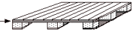
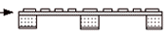
Travesaño
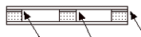
Visto de frente
Visto de lado
Figura 1.12 Vistas del travesaño

1.2.4 Los patines
En un palet de tacos; el piso inferior es compuesta de tablas llamadas patines. Hablamos igualmente de patines o pie de palet. Estas están dispuestas; bien en el sentido del largo, o bien en el sentido del ancho del palet (lo que no es muy normal). Un palet puede comprender 3, 5 o 7 patines.

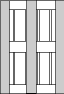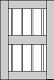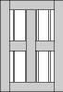
Palets de 3 patines Palets de 5 patines Palets de 7 patines
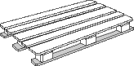
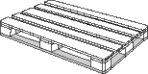

3 bases o patines 5 o 7 patines
Figura 1.13 Palets de varios patines

1.3 Descripción del proceso de fabricación de palets

Para el proceso de fabricación de palets se sigue los siguientes pasos detallados a continuación:
- Selección, características y propiedades del tipo de madera
- Tala y transporte
- Dimensiones del aserrado y cepillado
- Técnica de ensamblaje de elementos
- El voladizo, corte de ángulos y chaflán

1.3.1 Selección, características y propiedades del tipo de madera
El tipo de madera seleccionada es el Laurel (nombre científico Cordia Alliodora) debido a que es muy fácil de trabajar y se logra un acabado liso, excepto por un porcentaje de grano mechudo después del cepillado.
Características
Características de la madera: La albura es de color amarillo o café pálido con transición gradual a color marrón pálido con rayas oscuras. Brillo mediano a alto, su grano es recto y a veces entrecruzado. Textura fina a mediana, veteado acentuado.
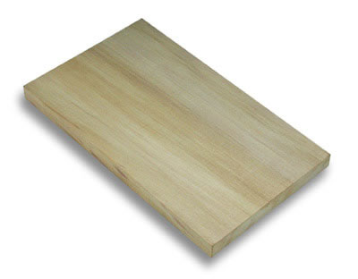
Figura 1.14 Madera laurel
La madera presenta una apariencia aceitosa algo cerosa, posee una suave fragancia es medianamente ligera en densidad y en dureza, su fibra es casi recta. Como se trata de madera liviana, que seca al aire pesa alrededor de 1,2 Kg. por pie madero, resulta fácil de trabajar, y no se agrieta ni tuerce mayormente con los cambios de humedad.
Es un gran árbol que crece unos 75 cm. Es decir 30 pulgadas en diámetro y 50 m es decir 150 pies en altura. Ampliamente distribuido en los bosques húmedos y seco tropicales. Se presenta en forma abundante en claros donde este frecuentemente permanece en forma pura. Se desarrolla entre cosechas y pastizales, y es ampliamente cosechada en Ecuador.
Secado y contracción: Seca rápidamente con una ligera variación en su forma inicial.
El encogimiento total de la madera en verde a la totalmente seca al horno, como porcentaje de su dimensión en verde es:
- Radial: 3.1-4%,
- Tangencial: 5.1-6.5%
- Volumétrico: 9.2%
Usos: Mobiliario, paneles, acabados de interiores, construcción de botes, palets, construcción en general, trabajo en molinos, patrones, instrumentos, fachada.
Propiedades Físicas:
Peso Específico: La madera de Laurel es de liviana a moderadamente liviana, con un peso específico de 0.36 en base a peso seco al horno y volumen verde.
Densidad:
Estado Básico (30% y más): 400 Kg. /m³
Estado Seco (12%): 514 Kg. /m³
Flexión
Módulo Ruptura: 392 Kg./cm²
Dureza Paralela (Carga Máx.): 220 Kg.

Durabilidad Y Propiedades De Preservación:
En general el duramen de las especies de Laurel se considera muy durable en relación a la pudrición causada por el hongo café, pero muy variable en relación al hongo blanco. La especie se considera en promedio como durable. El Laurel se clasifica como moderadamente fácil de preservar. Posee excelentes características para soportar los efectos del medio ambiente.
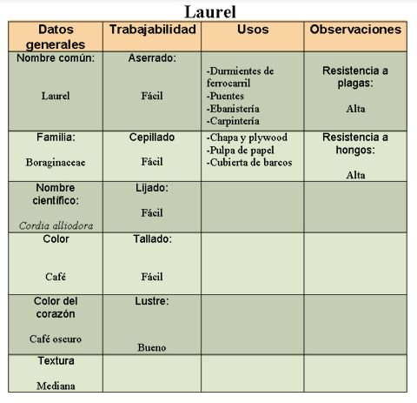
Figura 1.15 Datos del Laurel
Normas técnicas del laurel:

- Tiempo para Corte: maderas entre 10 y 20 años de plantadas.
- Color café claro
- Por Palets se permiten rajaduras en un máximo del 5%.
- No se aceptan ataques de insectos ni de hongos, ni perforaciones
- Debe ser secada al horno para su uso.
- Secado al horno al 16% de humedad relativa.
- Se permiten manchas blancas y carmelitas que acrecientan su belleza.
- Nudos vivos que se integren como parte decorativa de la madera
- No se permiten nudos muertos

1.3.2 Tala y transporte
Tala
El serrucho y las máquinas se desarrollan muy bien con este tipo de madera.
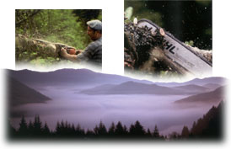
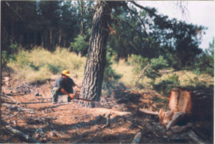
Figura 1.16 Tala de árbol
Los árboles deberían talarse en el periodo comprendido en el invierno, dado que en este tiempo apenas circula la savia y por tanto los insectos xilófagos encuentran menos alimento, razón esta por la que la madera es menos atacada.
Las exigencias de producción actuales, no respetan este período.
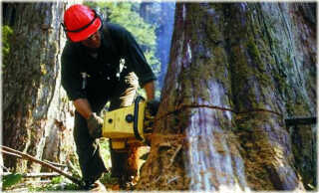
Figura 1.17 Tala con sierra mecánica moderna
En las explotaciones industriales, los árboles son talados con modernas sierras mecánicas, podadas sus ramas y cortados sus troncos en longitudes variables, según las costumbres del lugar, el tipo de árbol y las posibilidades del transporte.
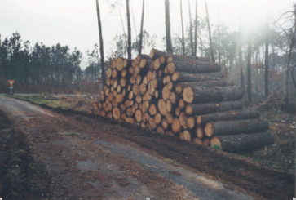
Figura 1.18 Apilado de los troncos
Posteriormente y al objeto de facilitar el secado se les retira la corteza. Para eliminar las partes del tronco no aprovechables se realiza el desbaste.
A la madera que solo ha sido sometida a un proceso de serrado y cepillado se la denomina madera comercial.
Transporte
En nuestro entorno, el remolque, unido a cabezas tractoras es el medio principal de transporte, desde el lugar de la tala, hasta aquel en que puedan ser usados los camiones, si el aserradero no esta muy cerca.
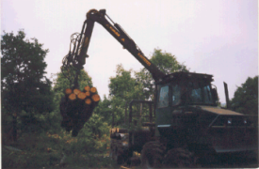
Figura 1.19 Movimiento de los troncos
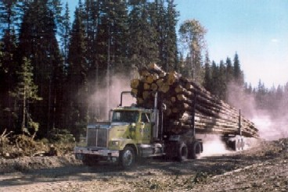
Figura 1.20 Transporte de los troncos
1.3.3 Dimensiones del aserrado y cepillado
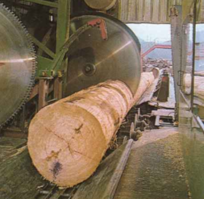
Figura 1.21 Aserrado de la madera
Aserrado. Antes de proceder a su secado y distribución, la madera debe ser cortada mediante sierras de cinta o circulares procurando obtener la mayor y mejor cantidad de madera posible. Las dimensiones de cada tablón son:
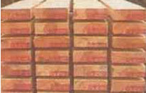
Figura 1.22 Tablones de madera
Tablón | (mm.)
Longitud | 3500
Ancho | 300
Altura | 50
Tabla 1. Dimensiones de cada tablón
Para poder hacer un adecuado uso de la madera, es preciso que esta cuente con unos niveles óptimos de humedad. El porcentaje adecuado de humedad se consigue mediante el secado que se realiza en la cámara de secado el cual se explicara en el capitulo 2.
Luego los tablones son aserrados con las dimensiones de los palets las cuales se indican a continuación:
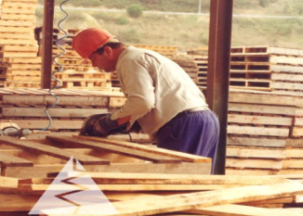
Figura 1.23 Aserrado de los palets
Las dimensiones del palet son las siguientes:
Palets: 1050 x 1050 mm. de cuatro entradas
- 7 tablas de 1050mm. X 95mm. X 18mm. Cara superior
- 5 tablas de 1050 mm. X 95mm. X 18mm. Cara inferior
- 9 tacos de 95mm. X 95mm. X 75mm.
- 6 tablas de 1050mm. X 120mm. X 24mm. Intermedias

Además se procede con el cepillado donde la superficie consigue un buen lustre.
1.3.4 Técnica de ensamblaje de elementos
Remachado

El remache es una técnica de ensamblaje (causado por la deformación de la materia que une los elementos). El remachado consiste así en doblar la punta del clavo luego de dejarla pasar. El clavo bien fijado es más resistente al desprendimiento.
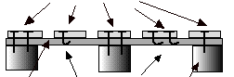
Plancha superior

Travesaño Clavos remachados Taco
Figura 1.24 Remachado de clavos
Esta operación es utilizada para unir la plancha superior y los travesaños, el motivo es dar una mayor resistencia. Este remache puede ser en forma de "J" o de "L" según maquinaria utilizada.
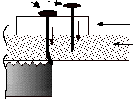
Los clavos son empujados de lo alto
Travesaño

Figura 1.25 Unión de plancha superior y travesaño
Un remachador móvil y los clavos en punta de diamante (si es clavado mecánicamente)
Para obtener un buen remache en "J", el desplazamiento del remachador (que puede ser lisa o marcada) debe estar perfectamente coordinado con la del clavo:
1) La bandeja remachadora debe comenzar justo antes del encuentro con la punta del clavo.
2) Así el clavo, empujado por lo alto y tirado por la punta de manera regular y progresiva se doblara en un semi circulo perfecto. Todos los clavos son remachados en el mismo sentido.

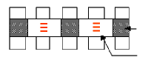
Tacos
Clavos remachados
Figura 1.26 Travesaño del palet con clavos remachados en el mismo sentido
En ciertos casos, la utilización de puntas o clavos anillados puede sustituir el remachado debido a su resistencia al desprendimiento es mucho mas importante que un clavo de punta lisa.
En este caso; el largo del clavo debe ser inferior al espesor total de la plancha superior y del travesaño a fin de evitar que el clavo no sobresalga, esto sería peligroso en ciertas manipulaciones manuales.
En punta biselada (si es clavado mecánico) En este caso, la punta del clavo en bisel, el clavo va resbalar sobre el terreno liso en acero, tratada en la bandeja remachadora. El remache se lo hará en forma de “L”.

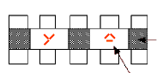
Tacos
Clavos remachados
Figura 1.27 Travesaño del palet con clavos remachados en todos los sentidos
2) En punta normal si utilizamos el martillo clavador neumático y las puntas no biseladas; se sufrirá de inclinarse ligeramente a fin de que el clavo ataque la bandeja con un cierto ángulo y se remache en "L".
Los clavos ligeramente inclinados son empujados por el martillo neumático
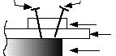
Bandeja superior
Travesaño
Bandeja Remachadora
Figura 1.28 Bandeja remachadora
El remachador es una placa metálica marcada o lisa, en acero muy dura (que no puede ser rayada por los clavos), ubicada en el traverso entre los tacos del palet.
Al momento del hundimiento del clavo en la plancha y traverso, esta placa obliga a los clavos a doblarse, sea en forma de "J", sea en forma de "L". Ella puede ser fija o móvil. Si es fija es obligatoriamente lisa.
Clavos
Un clavo es constituido de una cabeza, un tallo o caña y una punta. Estos tres elementos son diferentes según el clavo.
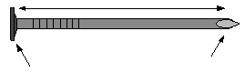
Tallo

Cabeza punta
Figura 1.29 Partes del clavo
Así pues, se distinguen muchos tipos de clavos
1) según la forma de su tallo
Los clavos lisos
Los clavos anillados
Los clavos helicoidales
Los clavos marcados
2) según la forma de su punta:
Los clavos en punta de diamante
Los clavos en punta biselada
Clavo liso:
Es el tipo de clavo el más corriente, su tallo es redondo y liso. Su punta puede ser diamante o biselada.
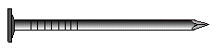
Figura 1.30 Clavo con tallo liso y punta de diamante
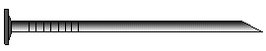
Figura 1.31 Clavo con tallo liso y punta biselada
Clavo anillado:
Es un tipo de clavo en el cual el tallo es constituido de anillos convexos. Es muy resistente al desprendimiento. El diámetro de este clavo es medido sobre la parte lisa del tallo (diámetro antes de enrollarlo).

Figura 1.32 Clavo anillado
Clavo helicoidal:
Es un tipo de clavo en el cual el tallo es torcido y cuadrado. Es muy resistente al desprendimiento. Su diámetro es medido sobre las espinas.
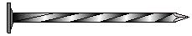
Figura 1.33 Clavo helicoidal

Clavo marcado:
Es un tipo de clavo en el cual el tallo es dentado. Es muy resistente.
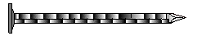
Figura 1.34 Clavo marcado
La dimensión de los clavos empleados es de 60 mm. a 90 mm.. según el espesor de las planchas y de los travesaños.
Los clavos deben ser lo suficiente largos para ser correctamente fijados al taco. Los clavos utilizados son por lo general helicoidales, marcados o anillados para obtener una mayor resistencia.
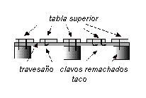

Figura 1.35 Clavos utilizados

1.3.5 El voladizo, corte de ángulos y chaflán
El voladizo
Los voladizos de los pisos superior o inferior de los palets corresponden a la parte de las tablas desbordantes de los elementos y pueden ser de tacos, o de largueros.
Ellos pueden ser; bien en el largo, o del ancho del palet ellos son frecuentemente los más utilizados.
El voladizo lateral es mucho más raro. Los voladizos del piso superior pueden ser iguales o diferentes a los del piso inferior o pueden solo existir en una de las dos planchas
En el caso de los palets de largueros les llamamos generalmente alas desbordantes o voladizo”.
Palets de tacos
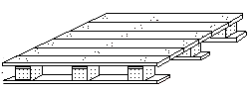
Palets de largueros
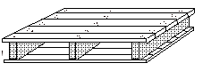

Figura 1.36 Voladizo de palets

El corte de ángulos
Los 4 ángulos de un palet pueden ser rectos (hablamos entonces de palets de esquinas cuadradas).
El motivo del corte del ángulo es:
- Proteger las fundas plásticas puesto que tiene la tendencia a desprenderse cuando el ángulo es demasiado recto (90°)
- Facilitar el transporte de palets limitando los agarrres sobre los ángulos.
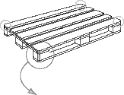
Figura 1.37 Largo del bisel

El largo del bisel (L) va de 15 a 30 mm. (mínimo 10 mm.). El ángulo de corte es de 45°.
El corte de ángulos del palet tiene lugar una vez que el ha sido completamente montado
Cortamos a la vez las partes del piso superior; del travesaño, del taco y del piso inferior. Los 4 esquinas son cortadas por las maquinas después del posicionamiento e inmovilización del palet.
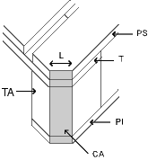
PS = Piso superior
T = Travesaño
PI = Piso inferior
CA = Bisel de corte de ángulo
TA = Taco
Figura 1.38 Corte de esquinas
Existe también los tacos pre-cortados (tacos de madera aglomerada), estos últimos están cortados en todos los ángulos, lo que permite además la guía de las palas del montacargas en el momento de la penetración. Estos tacos no detienen la operación de corte de los ángulos de todas las partes a la vez (plancha superior, travesaño y plancha inferior).
Vista superior
Figura 1.39 Angulo cortado o aglomerado
El chaflán
La base de palet o de las tablas inferiores de un palet son chaflanados (con chaflán) de los dos lados a fin de facilitar el paso de ruedas manual sobre sus tablas tanto al entrar como al salir.

Figura 1.40 Chaflán
Si el espesor de la plancha inferior es superior a 15 mm., los bordes de la base de palets o de la plancha inferior deben ser chaflanados. En efecto; para permitir el paso de un transportador de palet; la altura de la tabla no debe pasar de 15 mm. Con chanflan, el espesor total de la plancha inferior no debe pasar de 28 mm.
Chanflan
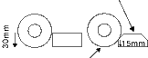
Figura 1.41 Rueda de transpalets
El ángulo de chanflan es generalmente de 45°. El no puede pasar de 50°.
Las tablas están frecuentemente chanflanadas 4 veces: dos chanflanes de cada lado, ubicadas sobre dos intervalos entre los tres tacos o los tres travesaños
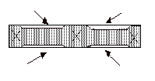
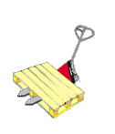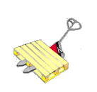
Figura 1.42 Transporte de palets
Los palets de 4 tacos o de 2 largueros pueden llevar 3 chaflanes de cada lado. Mientras; el espacio entre los tacos o los largueros corresponde al espacio de las palas del transportador de palets. En ciertos casos, para facilitar la fabricación del palet, las planchas son con chanflan en todo su largo eso evita de fabricar chanflan parados, operación que demanda una maquina especial.
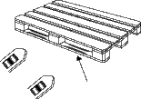
Figura 1.43 Chanflán en todo su largo

1.4 Norma ISPM-15 para la exportación de palets.

Los materiales de embalaje de madera están fabricados generalmente de maderas sin tratar, con altos contenidos de humedad y de baja calidad, por lo que representan una vía de alto riesgo para la introducción y diseminación de plagas.
En mayo del 2002, la FAO (Organización Mundial para la Alimentación y la Agricultura de la ONU), emitió regulaciones fitosanitarias de uso obligatorio para los materiales de embalaje de madera usados en transacciones comerciales a nivel internacional, su entrada en vigencia se estimó para el periodo comprendido entre marzo del 2002 y el primer semestre del año 2003.
La Comisión de Medidas Fitosanitarias de la FAO, creada en 1997, se reunió en Roma del 11 al 15 de mayo de 2000, contando con la participación de representantes de 120 países.
En ese encuentro, alrededor de 90 países, incluidos los Estados Unidos, Canadá y Francia adoptaron las nuevas directrices internacionales, que obligan a los exportadores de materiales y de embalajes de madera a certificar que los mismos no contienen plagas dañinas o peligrosas, esos lineamientos buscan armonizar las regulaciones de los diferentes países.
La norma se aplica a tarimas, madera en estiba, tablas para carga, tarimas, palets y cajones de madera y están excluidos en su totalidad los productos derivados de madera como son: madera multilaminada, tableros de partículas, tableros de fibra orientada, hojas de cartón corrugado que se han producido utilizando pegamentos, calor y presión o una combinación de los mismos; además se excluyen los pallets y/o componentes plásticos que requieren procesos de fabricación a altas temperaturas. (FAO, 2002).
Robert Griffin, coordinador de IPPC (Convention Internationale pour la Protection des Plantes), ha considerado que los lineamientos son de beneficio inmediato para el comercio y la industria naval y una protección a mediano plazo para los bosques del mundo; en el caso de Canadá y de los Estados Unidos, los lineamientos comenzaron a ser aplicados a partir del 01 de junio del 2003.
La nueva reglamentación fitosanitaria de la ONU (NIMF # 15) (International Standards for Phitosanitary Measures) que entró en vigencia el 2 de enero de 2004 en todo el mundo (Firmaron este acuerdo 120 países ) se aplica a tarimas, madera en estiba, jaulas, barriles, tablas para carga, collarines de tarimas, calzas, bloques y cajones de madera, exige dos requisitos imprescindibles: un certificado de origen de la madera y otro del tipo de tratamiento aplicado para su desinfección; para cumplir con el segundo, se permiten dos tratamientos: la fumigación con bromuro de metilo o el calentamiento en el centro del producto a 56°C durante 30 minutos.
Los riesgos presentes en los embalajes de madera varían según la calidad, el acondicionamiento y el acabado de la madera; mientras más alto el grado de acabado y de acondicionamiento menos propenso está el embalaje a infectarse seriamente.
Más del 90 % de las tarimas que se usan y se producen en el mundo son hechas de madera. Las fibras de madera tanto en tarimas como en materiales de embalaje representan el segundo uso más importante de las fibras de madera seguido del uso de la madera como combustible.
El “World Trade Organization” estima que cerca de 1,1 billones de dólares en productos por hora se mueven por el mundo a través de aeropuertos y puertos y la mayoría del valor de este producto es transportado en tarimas de madera, el Dr. Marshall S. White, miembro de ISO/TC 51/WG 2, considera que mejorando la eficiencia y los diseños de estas tarimas e identificando los materiales sustitutos, se ayudará a la conservación de los bosques.
Los tratamientos permitidos por la ONU y definidos por FAO son dos: el tratamiento térmico y la fumigación con bromuro de metilo.
Tratamiento térmico:
Las tarimas de madera y los otros productos citados deben ser calentados dentro de un horno hasta que la parte interna de los mismos alcance una temperatura de 56°C durante 30 minutos, se puede aplicar a madera con y sin corteza. Para ello se permiten hornos de secado que alcancen las temperaturas requeridas. Entre los problemas del tratamiento térmico que se menciona se encuentra: la variabilidad de las propiedades de la madera; la variabilidad de las condiciones de temperatura y de humedad relativa dentro de los secadores de dimensiones industriales y que sin ningún cambio físico sobre la materia no se puede asegurar que la madera llega a 56 °C por 30 minutos. Por lo tanto, las especificaciones para los secadores deben ser precisas y deben al menos contar con flujos de aire y de temperatura uniformes.
En Francia, los fabricantes de secadores se han interesado en el problema y están adaptando sus secadores para realizar esta operación después del secado. Se trata de estufas y secadores baratos que pueden alcanzar de 80 °C a 90 °C en atmósfera húmeda para asegurar 56 °C en el centro de los productos, siendo que los tiempos de tratamiento serán muy cortos si la madera ha sido secada previamente. Como tratamientos térmicos se incluyen también el secado al horno y la impregnación química a presión.
Fumigación:
El otro método permitido es la fumigación de las tarimas, cajas y otros tipos de embalaje de madera con bromuro de metilo, a presión atmosférica. Este método se considera una medida preventiva de corto plazo, sin embargo, no cambia el carácter de la madera y no tiene efecto residual, por lo que no previene la reinfestación o la infestación secundaria.
El bromuro de metilo (CH₃Br), es un compuesto orgánico con la siguiente composición: un 12,65% de carbono, un 3,18% de hidrógeno y un 87,17% de bromo. Se prepara industrialmente por la acción del ácido hidrobrómico en metanol. Se utiliza para extraer aceite de algunas semillas o flores, también para fumigar insectos en los molinos y como fumígeno de suelos (MERCK, 1983).
La temperatura mínima a la que se realiza la fumigación no debe ser inferior a 10 °C y el tiempo de exposición mínimo deberá ser de 16 horas. Para cada 5 °C que se suponga que bajará la temperatura ambiente mínima por debajo de 21 °C, deberán agregarse 8 g/m³
CODIFICACIÓN DE LOS TRATAMIENTOS.
La reglamentación para embalajes de madera establece que debe incluirse en los embarques la siguiente información mínima:
Siglas que describen el tratamiento efectuado (MB) para la fumigación con bromuro de metilo y (TT) para el tratamiento térmico, (SE) para secado al horno y (IQP) para impregnación química a presión.
- Código ISO del país productor.
- Código de la región, si fuera necesario.
- Número de registros de la empresa.
- Certificado fitosanitario.
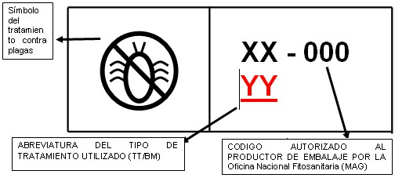
Figura 1.45 Codificación
El material de embalaje de madera no transformada, constituye una vía para la introducción y la diseminación de organismos nocivos. Dado que a menudo es difícil determinar el origen de los materiales de madera de embalaje, se ha adoptado una norma internacional relativa a la reglamentación de materiales de embalaje a base de madera (NIMP 15). El objetivo de esta norma es permitir la reducción de manera significativa, del riesgo de diseminación de organismos nocivos transmisibles por este tipo de material.
Los hornos, las estufas y los secaderos deben disponer de sondas que permitan controlar las temperaturas dentro del horno o del secadero y, al menos en el caso de estufas a 60ºC, de sondas que permitan controlar la humedad del aire.
Las instalaciones deben estar provistas de un sistema de registro automático de temperaturas y, para los tratamientos a 60ºC, de la humedad del aire.
Los sensores de temperatura deben estar instalados al lado de la salida de aire de la pila y repartidos a lo largo de la pila (en sentido perpendicular a la circulación del aire a través de la pila). Estarán separados entre ellos una distancia máxima, según la longitud, aproximada de 3 metros.
Según la altura disponible, deberán estar dispuestos alternativamente a 1/3 del extremo superior y a 1/3 del extremo inferior de la altura.
Para la medida de la humedad del aire, será suficiente un solo sensor, que deberá estar igualmente instalado al lado de la salida de aire de la pila.
Los sensores de temperatura deberán ser contrastados como mínimo cada seis meses. Los informes emitidos de la visita de comprobación se adjuntarán al libro de registros.
Las temperaturas se registrarán con una frecuencia mínima que permita obtener al menos 30 anotaciones de temperatura durante cada operación de estufado.
Por ejemplo, para una duración de estufado de 2 horas, una medida de temperatura debe ser efectuada cada 4 minutos. La lista de temperaturas estará obligatoriamente adjunta al libro de registro.
En cada establecimiento participante en el programa habrá un responsable técnico, encargado de las operaciones. En el caso de cambio de responsable técnico, la empresa deberá informar a la autoridad competente en el plazo de dos semanas, de los cambios y precisar el nombre y los datos del nuevo responsable técnico.
Existirá un libro de registro de las operaciones efectuadas. Este contendrá los datos de las operaciones de los tratamientos, los tiempos y las temperaturas de secado, los productos tratados (madera aserrada, paletas, cajas) y precisará todas las disfunciones, averías, o intervenciones practicadas sobre la estructura de calefacción. El libro de registro se conservará cinco años.
EXIGENCIAS DEL TRATAMIENTO
TRATAMIENTOS DE CALOR: 56ºC EN EL CORAZÓN DE LA
MADERA DURANTE 30 MINUTOS
Las maderas, de todas las especies, deben ser sometidas a un tratamiento de calor alcanzando 56ºC en el corazón de las mismas durante 30 minutos.
Las tablas siguientes representan las temperaturas de tratamiento térmico de madera que conviene aplicar a fin de respetar las exigencias fitosanitarias. Las temperaturas indicadas comprenden la elevación de temperatura y los 30 minutos de tratamiento térmico a la temperatura de 56ºC en el corazón de la madera.
Los tiempos de tratamiento térmico exigidos tienen en cuenta todos los parámetros existentes en los tratamientos de calor: especies, humedad de la madera, temperatura de la madera, velocidad del aire.
El tratamiento térmico del estado verde debe ser realizado con la aportación de humedad para preservar la calidad de la madera.
Duración del estufado de madera aserrada de 22 mm. y de 45 mm. a 60ºC, 70ºC y 80ºC, y de madera aserrada de 80 mm. a 70ºC y 80ºC
Los datos, mas abajo, son válidos para todas las especies
Temperatura inicial de la madera aserrada: 20ºC, todas las especies, cualquier humedad.
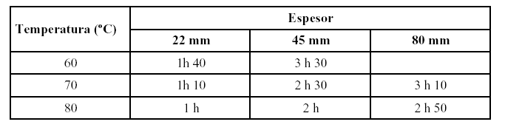
Tabla 1 Temperatura inicial de la madera aserrada: 20ºC
Temperatura inicial de la madera aserrada: 10ºC todas las especies, cualquier humedad.
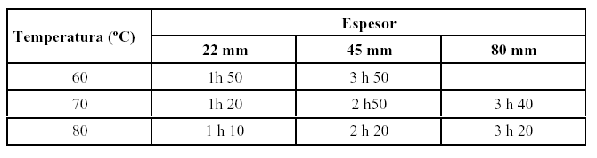
Tabla 2 Temperatura inicial de la madera aserrada: 10ºC
Temperatura inicial de la madera aserrada: 0ºC, todas las especies, cualquier humedad.
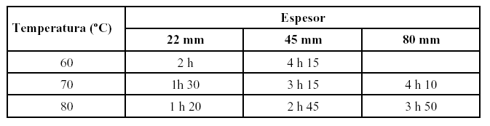
Tabla 3 Temperatura inicial de la madera aserrada: 0ºC
Para preservar la calidad de la madera, el tratamiento debe ser con aportación de humedad si los palets contienen elementos en estado verde. Duración del tratamiento de calor de los palets
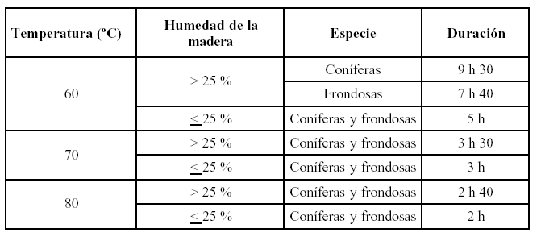
Tabla 4 Aportación de humedad y Temperatura inicial: 20ºC
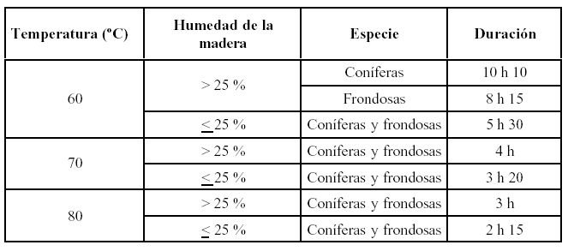
Tabla 5 Aportación de humedad Temperatura inicial: 10ºC
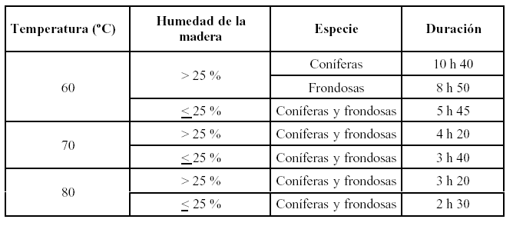
Tabla 6 Aportación de humedad Temperatura inicial: 0ºC
Se puede considerar que toda aquella instalación que consiga establecer una temperatura de aplicación en su interior (cámara) igual o superior a 66 ºC es, en principio, suficiente para conseguir el cumplimiento de los requisitos exigidos y, por tanto, adecuada para la realización del tratamiento térmico.
De acuerdo con las características de la madera que vaya a ser sometida a tratamiento (humedad y espesor) y en función de los parámetros establecidos en la cámara (temperatura y humedad relativa), se establece un programa de tratamiento que define el tiempo mínimo de estancia de la madera en dichas condiciones que asegura la consecución de los requisitos marcados (alcanzar durante al menos 30 minutos una temperatura en el centro de cada una de las piezas tratadas nunca inferior a 56 ºC). Este programa es el especificado a continuación:
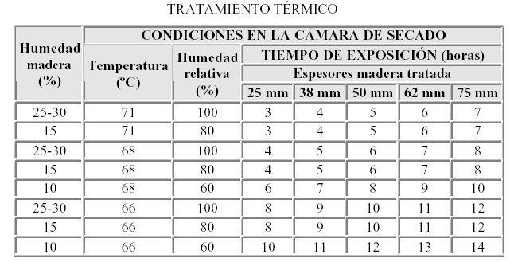
Tabla 7 Tratamiento Térmico
En relación con este programa y con aspectos diversos del tratamiento térmico, conviene hacer algunas puntualizaciones:
- Aunque el programa de tratamiento tiene carácter orientativo, ofrece los estándares mínimos requeridos en el tratamiento para asegurar la correcta verificación de los requisitos fijados.
- El tiempo de duración del tratamiento viene determinado por el espesor máximo de cualquiera de las piezas que vayan a ser tratadas en un mismo proceso, de manera que si en el tratamiento se introducen maderas de diferentes dimensiones (espesores), la duración de aquél será la correspondiente a la pieza que tenga el mayor espesor.
- Duración mínima del tratamiento térmico: aun cuando toda la madera tratada en un mismo proceso tenga espesores inferiores a 25 mm, el tiempo mínimo de aplicación del tratamiento será el correspondiente al del espesor de 25 milímetros, en cualquiera de las opciones posibles según humedad de la madera, y temperatura y humedad relativa aplicadas.
- En el caso de tratamientos sobre madera de espesores comprendidos entre dos de los valores especificados en el programa, siempre se tendrá que aplicar la opción más desfavorable, esto es, el tiempo de estancia del material en aquellas condiciones (duración del tratamiento) será el definido para la opción correspondiente al espesor inmediatamente superior.
Cuando la madera que vaya a ser tratada presente espesores superiores a 75 mm e inferiores a 150 mm, se considerará que el tiempo de aplicación del tratamiento sea el doble del correspondiente a la mitad del espesor, esto es:
  - Para espesores de madera de 100 mm. 2 veces la duración tratamiento aplicado a piezas de 50 mm de espesor.
  - Para espesores de madera de 125 mm. 2 veces la duración tratamiento aplicado a piezas de 62 mm de espesor.
  - Para espesores de madera de 150 mm. 2 veces la duración tratamiento aplicado a piezas de 75 mm de espesor de manera que cuando la madera presente espesores superiores a 150 mm. no se admitirá el tratamiento de esterilización.
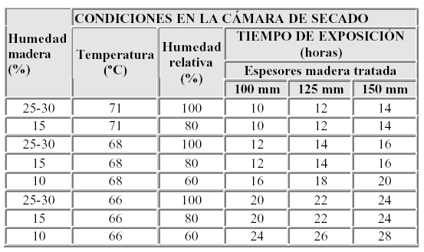
Tabla 8 Condiciones en la cámara de secado
FUMIGACIÓN CON BROMURO DE METILO
Las empresas que realicen la fumigación con bromuro de metilo deben respetar las disposiciones previstas en la legislación vigente.
La norma mínima para la fumigación con bromuro de metilo de materiales de embalaje es la siguiente:
- La temperatura mínima no debe en absoluto estar por debajo de 10ºC y el tiempo mínimo de exposición debe ser de 16 horas.
- Las lecturas de concentración deben ser realizadas a 0,5 horas, 2 horas, 4 horas y 16 horas.
- Las concentraciones observadas deben ser como mínimo iguales a las concentraciones descritas en la tabla que se muestra a continuación.
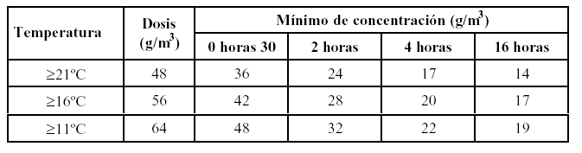
Tabla 9 Concentraciones
EL MARCADO PARA CERTIFICAR LA APLICACIÓN DE LAS MEDIDAS FITOSANITARIAS APROBADAS.
La marca presentada a continuación se emplea para certificar que el material de embalaje de madera, que la porta, ha sido sometido a una medida aprobada.
- Marca a aplicar en los embalajes de madera interesados por tratamientos de calor
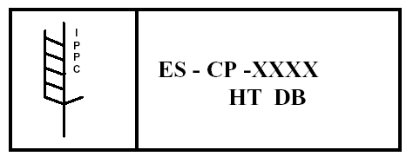
Figura 1.46 Marca por tratamiento de calor
- Marca a aplicar en los embalajes de madera interesados por fumigaciones de bromuro de metilo
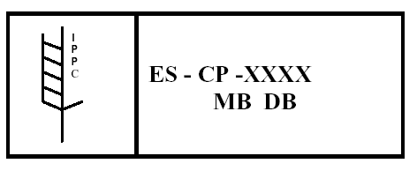
Figura 1.47 Marca por fumigación con bromuro de metilo
La marca como mínimo incluirá:
- El código ISO del país, formado por dos letras seguidos del código de la provincia, relacionados a continuación, y del número de registro asignado por la dirección General de Agricultura al productor del material de embalaje de madera que ostente la responsabilidad de asegurar que la madera puede ser utilizada y está correctamente marcada.
- Las iniciales del tratamiento empleado (HT o MB).
- Las iniciales DB para poner en evidencia el descortezado de la madera.
Los contratantes del programa de conformidad fitosanitaria de embalajes de madera destinados a la exportación pueden a su discreción añadir dos números de referencia o cualquier otra información utilizable para identificar los lotes específicos.
Las marcas deben ser:
- Conformes a modelos mostrados anteriormente.
- Legibles.
- Indelebles y no transferibles.
- Ubicadas en un lugar bien visible, preferentemente al menos sobre dos lados opuestos del producto tratado.
- La utilización de los colores rojos o naranjas deben ser evitados, ya que son colores empleados en el etiquetado de sustancias peligrosas.
- Los materiales de embalaje de madera reciclados o reparados deben ser certificados y marcados de nuevo. Todos los componentes de tales materiales deben haber sido tratados.

